**Отчет о выполнении мероприятий в рамках проведения Недели безопасности с 23-27.09.2019г.**

В рамках проведения недели безопасности (23-27 сентября 2019г.). работники МБДОУ «Иланский детский сад №20», в лице заместителя заведующего по безопасности Чухланцевой Ю.М., совместно с инспектором ОГИБДД ОМВД России по Иланскому району по пропаганде БДД Лесуновой О.А. были проведены родительские собрания по тематике безопасности дорожного движения.

Инспектором была доведена до родителей информация о необходимости применения детских удерживающих устройств, были разобраны последние случаи ДТП с участием детей, продемонстрированы видеоролики по применению светоотражающих элементов на одежде пешеходов.

Проводятся занятия с отрядом ЮИД по изучению правил дорожного движения. Дети участвуют в конкурсах, викторинах.

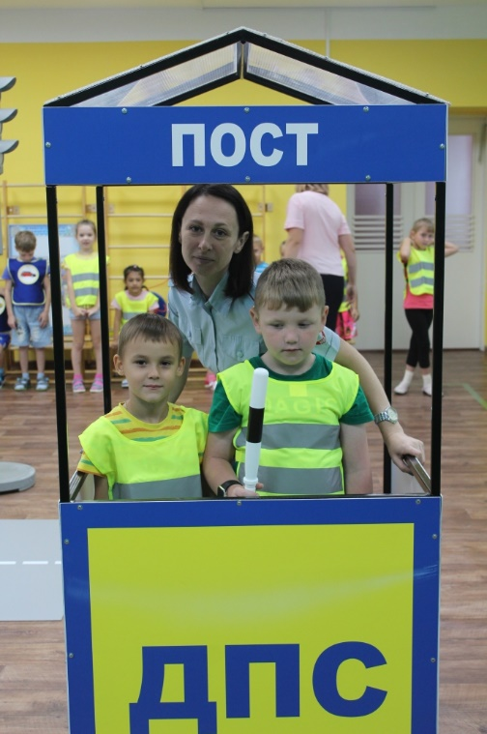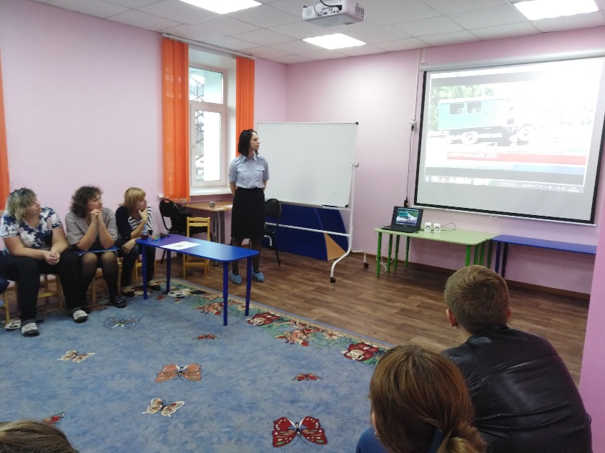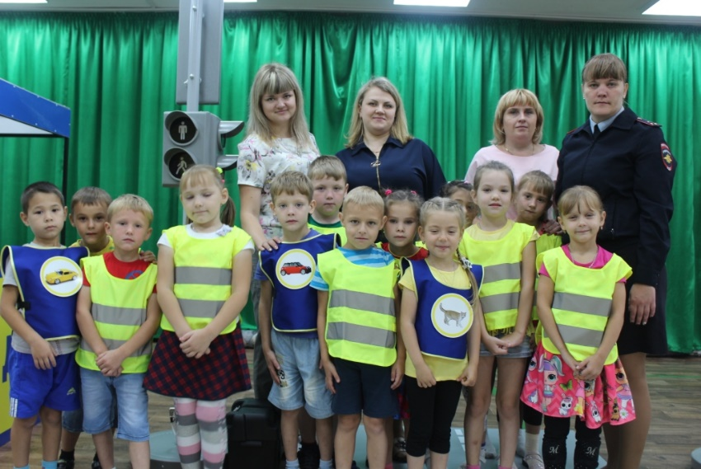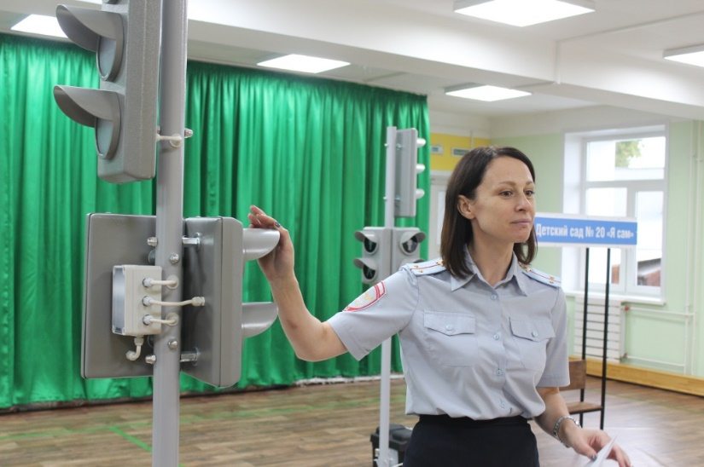На территории ДОУ нанесена дорожная разметка для обучения детей ПДД в условиях, приближенным к реальным.

Рядом с ДОУ сотрудниками ОГИБДД был проведен рейд, в ходе которого была организована проверка правильности перевозки детей в удерживающих устройствах.

Информация о проделанной работе размещена на сайте ДОУ.